NIM :L200180007 Nilai Praktek :  
Nama : Tito Andika Wahyu Purwa  
Nama Asisten :Riza   
Tanggal Praktikum : 27 Februari 2019 Tanda Tangan :

KEGIATAN PRAKTIKUM  
 Percobaan 1.Latihan Membuat Rangkaian  
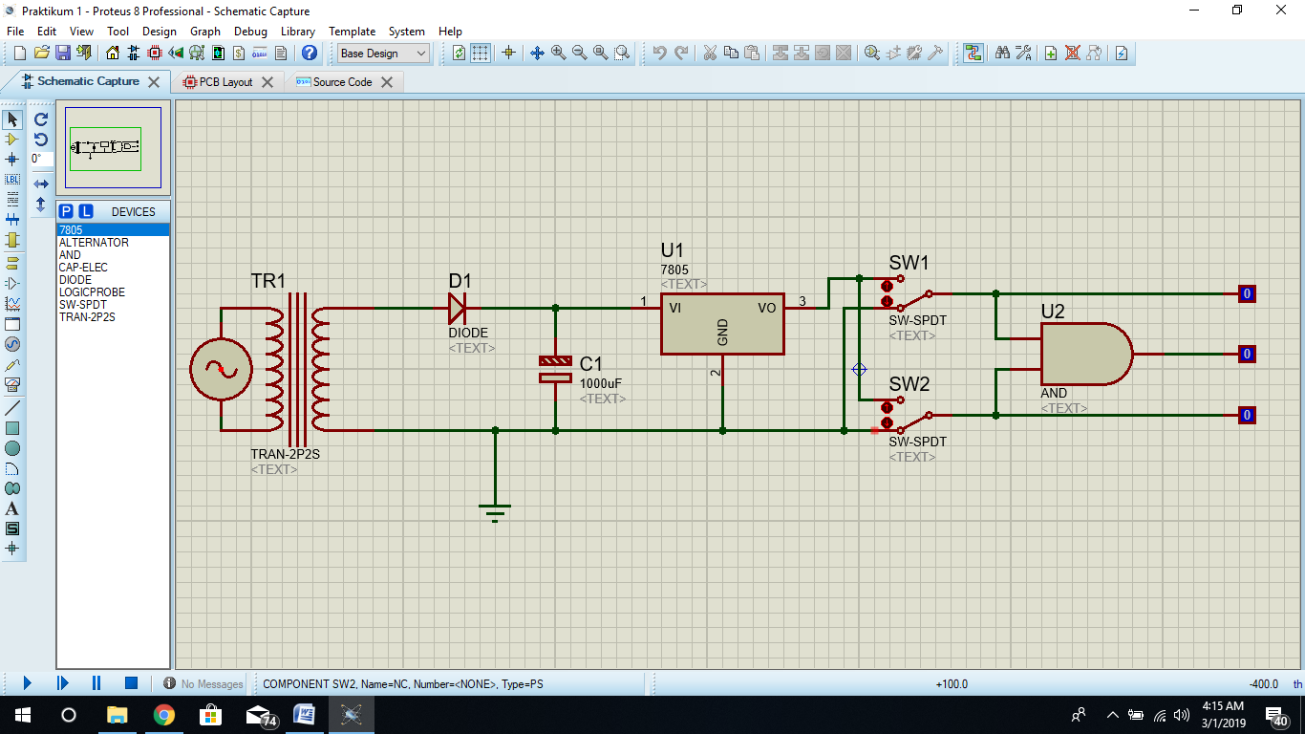

TUGAS  
1.Membuat rangkaian seperti gambar 1.21

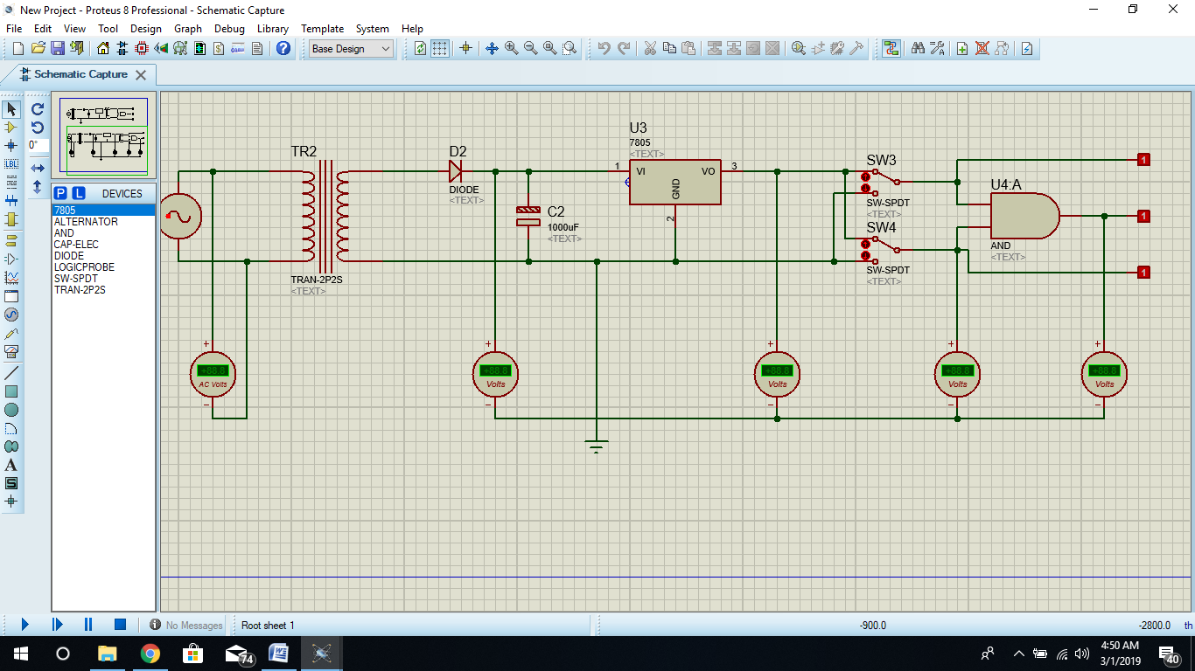  
2.Mencatat pengukuran  
 a.Voltmeter AC : +7,44Volt  
 b.Voltmeter DC1 :+6,03 Volt  
 c.Voltmeter DC2 :+4,85 Volt  
 d.Voltmeter DC3 :+4,85 Volt  
 e.voltmeter DC4 :+5,00 Volt  
3.Menjawab pertanyaan dibawah  
 a.Apa perbedaan tegangan AC dan DC?  
 -Tegangan AC lebih mudah direduksi dari DC/Bolak-balik  
 -Tegangan DC aliran searah dari muatan LIstrik  
 b.Bagaimana karakter tegangan pada masing masing Voltmeter?  
 1.Tegangan di Voltmeter AC:AC dan memiliki karakter stabil  
 2.Tegangan di Voltmeter DC1:DC dan memiliki karakter tidak stabil  
 3.Tegangan di Voltmeter DC2:DC dan memiliki karakter tidak stabil  
 4.Tegangan di Voltmeter DC3:DC dan memiliki karakter tidak stabil  
 5.Tegangan di Voltmeter DC4:DC dan memiliki karakter stabil